Урок. 8 класс
Тема: Строение и функции обонятельного анализатора.
Цели урока:
- познакомить учащихся с особенностями строения и функцией обонятельного анализатора;
- обосновать гигиенические правила ухода за носовой полостью;
- подчеркнуть отрицательное воздействие некоторых веществ на функциональное состояние данного органа чувств;
- формировать умение использовать знания по данной теме на практике.
Оборудование: таблица «Строение обонятельного анализатора», лабораторное оборудование.
Тип урока: лабораторный эксперимент.

Ход урока.
I Проверка знаний.
Актуализация знаний:
- Как воспринимает человек окружающий мир?
- Назовите органы чувств человека.
- Какими свойствами обладают рецепторы органов чувств?
- Что такое анализатор?
- Пользуясь рисунком в учебнике и таблицей, объясните строение обонятельного анализатора.

II Изучение нового материала.
Сообщение учителя.
Орган обоняния, будучи одним из древних анализаторов, прошел чрезвычайно длительный путь эволюции. Специфическими раздражителями для него служат химические вещества, оказывающие воздействие на рецепторы. У относительно низкоорганизованных водных животных (например, простейших, многощетинковых червей) трудно установить различие между органами обоняния и вкуса, так как и на те и на другие воздействуют химические вещества, растворенные в воде и непосредственно контактирующие с рецепторами. У более высокоорганизованных животных (например, членистоногих) рецепторы дифференцируются: орган вкуса реагирует на вещества, растворенные в воде, а орган обоняния – на частицы вещества, находящиеся в воздухе.
Обонятельный анализатор имеет большое значение для определения состава пищи и вдыхаемого воздуха. Многие животные используют обоняние для ориентации во внешней среде, обнаружении пищи, оценки ее качества, узнавания других животных. Большинство млекопитающих обладают хорошо развитым обонянием: сумчатые, насекомоядные, грызуны, жвачные копытные, хищники.
Плохо развит этот орган у птиц, обезьян, человека; а у таких водных животных, как дельфин, вообще атрофирован.
Площадь чувствительной поверхности в носовой полости человека составляет
2,5 – 5 см². Рецепторных клеток у человека около 40 млн., тогда как у хищников 200 млн.
Молекулы пахучих веществ, попадая в носовую полость вместе с воздухом, проникают в обонятельные клетки через оболочки, содержащие жироподобные вещества – липиды. Там они взаимодействуют с белками, при этом генерируется нервный импульс, который передается по обонятельным нервам в корковый центр обонятельного анализатора.
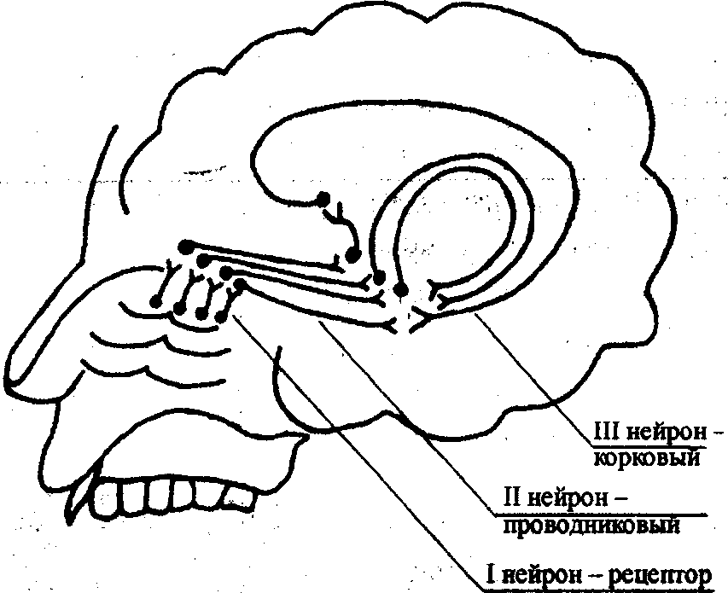
Рис. Схема нейронных путей обонятельного анализатора человека

Пахучие вещества проникают в носовую полость и из ротовой полости через носовые ходы – хоаны (при выдохе во время еды). Сильно пахнущие вещества раздражают не только обонятельные клетки, но и окончания тройничного нерва, вызывая защитные рефлексы: чихание, кашель.
Согласно современной теории запах определяет не химический состав или строение, а геометрическая форма молекулы в целом. Два разных химических вещества, имеющих одинаковую объемную форму молекул, обладают одним и тем же запахом.
Предполагается, что существует семь первичных запахов: камфароподобный, мускусный, цветочный, мятный, эфирный, острый, гнилостный. Например, молекулы, вызывающие ощущение цветочного запаха, имеют форму диска с хвостами; мятный запах создается молекулами, имеющими форму клина; эфирный запах характерен для молекул в форме палочек. Форма и размеры молекул, определяющих острый и гнилостный запах, не имеют значения – решающую роль в них играет заряд.
Познакомившись с особенностями строения обонятельного анализатора, переходим к практической работе.

Лабораторная работа
Тема: Распознавание знакомых веществ
Цель: познакомиться с особенностями распознавания различных пахучих веществ; выяснить, какие вещества вызывают неприятные ощущения.
Оборудование: шесть картонных полосок длиной около 15 см, шириной 3 – 5 см с наклеенными кусочками поролона на одном конце. Полоски пронумеровать, поролон пропитать различными пахучими веществами, например следующими:
№ 1 – бальзам «Золотая звезда» или мазь «Эфкамон», содержащие гвоздичное, эвкалиптовое, мятное и горчичное масла;
№ 2 – эфир для наркоза или любой растворитель;
№ 3 – любое парфюмерное средство — одеколон, духи, дезодорант;
№ 4 – нашатырный спирт;
№ 5 – любые сердечные капли, содержащие мятное, хмелевое масла, ментол;
№ 6 – подсолнечное или машинное масло.

Ход работы
Учащиеся берут поочередно полоски картона и плавными колебательными движениями подносят к носу, делая несколько сильных и коротких вдохов, определяют вещество, записывают в тетрадь номер и вещество. Нельзя подносить полоски к носовым ходам очень быстро, так как запахи могут быть достаточно резкими и вызовут защитные реакции – кашель, чихание, слезотечение.
По результатам распознавания делается обобщающая таблица.
Общее количество проб | Количество правильных ответов | % правильных ответов

Примечание
Правильными ответами будут и такие: № 5 – какое-то лекарство и т.д.

III Закрепление

Для итогов урока предлагаем следующие вопросы:
- Почему высок процент правильных ответов в проведенном эксперименте?
- Какую роль в жизни человека играют знакомые запахи?
- Влияют ли на функцию обоняния резкие запахи и токсические вещества?
- Как ухаживать за носовой полостью?

Выводы
Обонятельный анализатор играет значительную роль в жизни человека. Прежде чем пробовать неизвестное вещество на вкус, необходимо проверить его на запах. Человек достаточно хорошо запоминает запахи различных пахучих веществ и хорошо в них ориентируется (примерно 95% правильных ответов). Под влиянием резких запахов, токсических веществ и табачного дыма наблюдается снижение остроты обоняния. Люди с хорошим обонянием могут работать в отраслях промышленности, связанных с применением химических реагентов, – парфюмерной, фармацевтической, пищевой. В целях профилактики нарушения функций носовой полости необходимо ежедневно промывать носовые ходы водой с мылом.

IV Задание на дом.
Изучить текст учебника на страницах 86 – 89, выполнить задания рубрик «Какие утверждения верны» на странице 90 и «Выберите правильный ответ» на странице 91.

